Die Osterkerze im Zisterzienserritus
Ihre Beschaffenheit, ihre Weihe und ihr Gebrauch∗

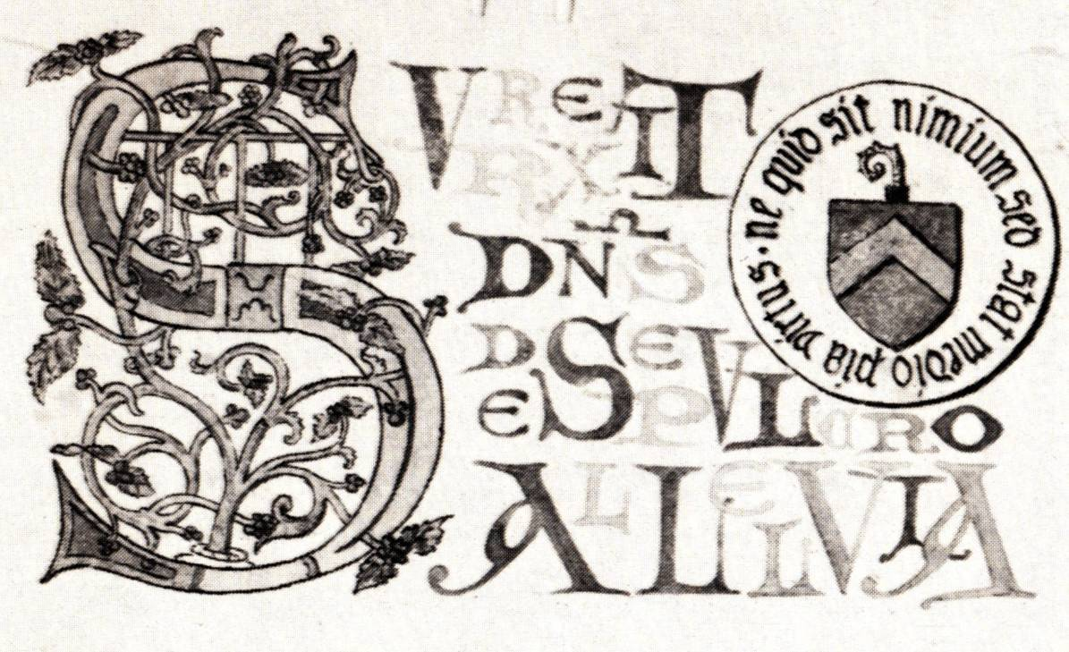

P. Gregor Müller:

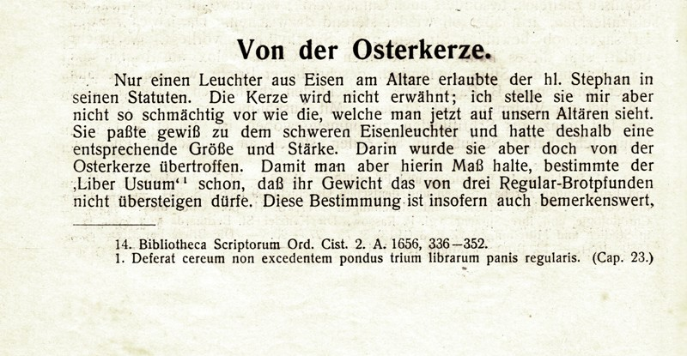

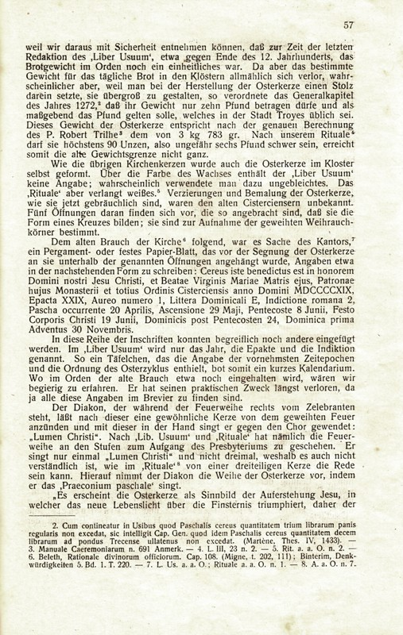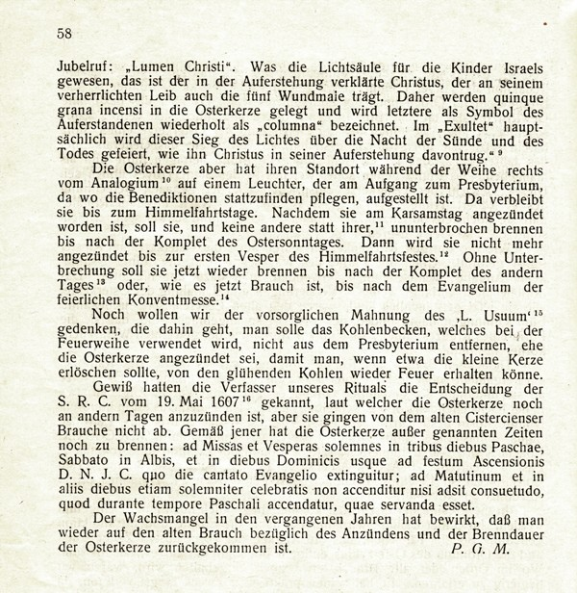

(Reprod. aus: Cistercienser-Chronik, Jg. 31 (1919), S. 56-58)

 Die Illustration zu Beginn ist ein Ausschnitt aus einem von P. Anselme Dimier ocso, Abtei Tamié, gestalteten Pergamentblatt, der „Carta cerei paschalis“, des Jahres 1930. Reprod. in: Chauvin, B.: Mélanges à la mémoire du P. Anselme Dimier. Pupillin 1987, Bd. 1. Die Studie von P. Gregor Müller behandelt einen Zeitraum von etwa 1108/09 (der hl. Stephan Harding wird 3. Abt von Cîteaux) bis zum Moment der Abfassung im Jahre 1919. Der heutige zisterziensische Ritus der Osterkerzenweihe nach dem Rituale Cist. von 1998 wurde dem reformierten römischen Ritus angeglichen.

